Перечень транспортных средств, признанных брошенными, разукомплектованными, бесхозяйными
дата осмотра | адрес | марка/модель/гос. номер/цвет | срок добровольного/принудительного перемещения | фотоматериалы
11.09.2018 | ул. Хользунова, 31 | ВАЗ 2108  красный | 25.09.2018/ в соответствии с п. 4.1, 4.2 постановления № 36 от 29.01.2018 | 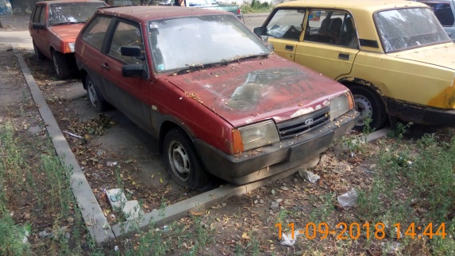 | 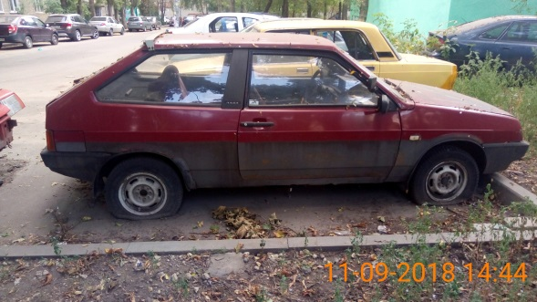
11.09.2018 | ул. Хользунова, 31 | ВАЗ 2105  желтый  О582МН36 | 25.09.2018/ в соответствии с п. 4.1, 4.2 постановления № 36 от 29.01.2018 | 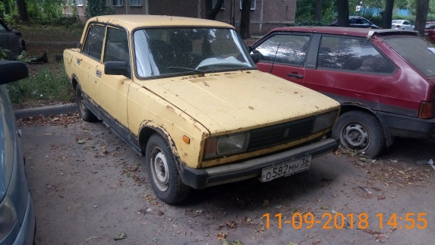 | 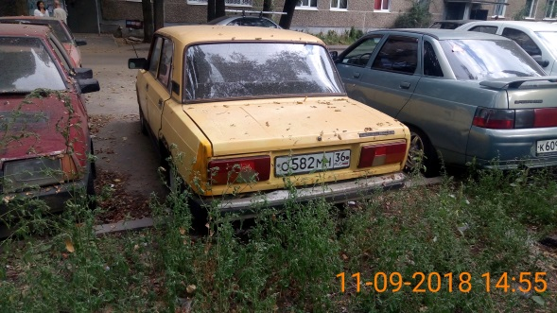
11.09.2018 | ул. Хользунова, 31 | ВАЗ 2109  красный  Р825РМ36 | 25.09.2018/ в соответствии с п. 4.1, 4.2 постановления № 36 от 29.01.2018 | 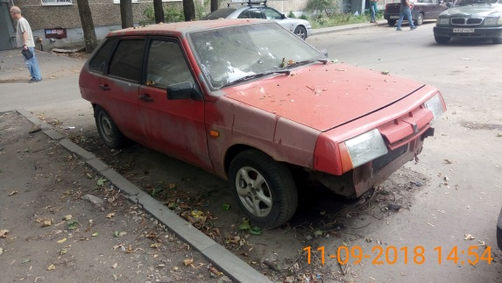 | 